Lycée professionnel · Anglais · Baccalauréat professionnel
A2-B1 · Maintenance des véhicules, option motocycles
From fault to quote
De la panne au devis
Commander des pièces chez Triumph, en anglais

Fernand Léger (1881-1955), Le Mécanicien, 1920. National Gallery of Canada, Ottawa. Domaine public. Image via Wikimedia Commons.
Travail transversal Lettres et anglais
Cette séquence est le volet anglais d’un projet mené avec le compte rendu de PFMP. Même élève fictif, Lucas Martin ; même concession, Les Ateliers du Lauragais, à Saint-Orens-de-Gameville ; même tuteur, Julien Morel ; même Triumph Bonneville T120.
Le volet Lettres est la séquence Rendre compte d’une PFMP, sur le site Itinéraires et destinations. Dans la tâche finale, l’élève réinvestit l’échange avec Triumph dans son compte rendu écrit ou dans sa prise de parole.

Document pédagogique. Les personnes, l’entreprise d’accueil, les adresses, les numéros et une partie des montants sont fictifs. Les prix sont des exemples pédagogiques, indicatifs, relevés en novembre 2026, puis arrondis.
Madame Carole Paoli Pompougnac
Itinéraires et destinations · 2026
Sommaire
1. Cadre, objectifs et situation
2. Séance 1. The fault : décrire la panne
3. Séance 2. Building your vocabulary
4. Séance 3. The provisional budget
5. Séance 4. A professional email
6. Séance 5. A call to Hinckley
7. Séance 6. Final task, et réinvestissement dans le compte rendu
8. Grille d’évaluation
9. Corrigés
1. Cadre, objectifs et situation
Le programme
Cette séquence s’appuie sur le programme d’enseignement de langues vivantes des classes préparant au baccalauréat professionnel : arrêté du 3 avril 2019, publié au Journal officiel du 9 avril 2019 et au Bulletin officiel spécial n° 5 du 11 avril 2019 (NOR MENE1908627A).
Le premier objectif de ce programme est l’acquisition des moyens linguistiques permettant de communiquer avec des collègues, des partenaires ou des clients étrangers. Les cinq activités langagières du CECRL y sont travaillées. Le niveau visé ici est A2-B1. À l’examen du baccalauréat professionnel, les niveaux attendus sont B1+ pour la langue vivante A et A2+ pour la langue vivante B.
Problématique
Comment, à partir d’une panne constatée sur une motocyclette, décrire le diagnostic en anglais, identifier les pièces à commander, établir un budget prévisionnel, puis obtenir de la maison mère, par mail et par téléphone, les renseignements qui permettent d’ajuster le devis ?
La démarche
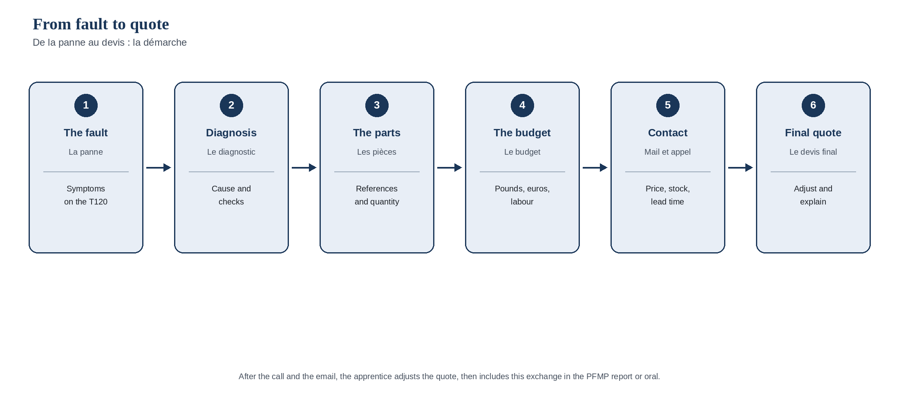
De la panne au devis. On contacte Triumph après avoir nommé la panne, identifié les pièces et préparé un budget prévisionnel. Schéma original.
La situation, à relire avant de commencer
Pendant sa PFMP aux Ateliers du Lauragais, concession Triumph fictive de Saint-Orens-de-Gameville, Lucas Martin, élève de terminale professionnelle, participe à la révision d’une Triumph Bonneville T120. Son tuteur est Julien Morel, chef d’atelier. Sarah accueille les clients.
Le client, M. Alain Costa, personnage fictif, avait pris rendez-vous pour l’entretien prévu. Il signalait aussi trois problèmes : des à-coups à faible vitesse et une hésitation à l’accélération ; un bruit métallique à l’arrière ; un frein avant moins mordant, avec un levier qui se rapproche du guidon.
Avec Julien, Lucas inspecte la moto. Diagnostic : les deux bougies sont usées et un peu encrassées ; la chaîne a atteint la limite d’usure, même au réglage maximal, et les dents des pignons sont crochetées ; les plaquettes avant, des deux étriers, sont à l’épaisseur minimale. Le filtre à huile doit aussi être remplacé, comme le prévoit l’entretien. Le kit chaîne n’est pas en stock à la concession. Julien demande à Lucas de contacter le service pièces de Triumph Motorcycles, à Hinckley, dans le Leicestershire, pour vérifier les prix, la disponibilité et les délais, puis d’établir un devis prévisionnel.
Prix indicatifs relevés en novembre 2026
Les montants du livret sont des exemples pédagogiques, arrondis. Ils s’appuient sur des prix publics relevés en novembre 2026 chez des revendeurs britanniques et français de pièces d’origine, et sur un taux horaire plausible pour une concession moto en grande métropole. Ils ne constituent pas un tarif officiel de Triumph ni d’une concession réelle.
Taux retenu pour l’exercice : 1 £ = 1,20 € (taux arrondi d’après le cours de référence de novembre 2026). Main-d’œuvre : 75 € hors taxe de l’heure. TVA française : 20 %, appliquée ici sur la main-d’œuvre. Les prix des pièces relevés au Royaume-Uni s’entendent déjà avec la TVA britannique ; on les convertit, sans les taxer une seconde fois.

2. Séance 1. The fault
Objectif : décrire et définir la panne en anglais (symptômes, diagnostic, cause).
A. Read the situation again, then complete the card
Travaillez à partir du récit ci-dessus. Rédigez en anglais, en phrases courtes et précises. Distinguez ce que le client ressent (symptoms) de ce que l’atelier a constaté (diagnosis) et de la cause retenue.
The diagnostic card | Your notes, in English
Motorcycle (make, model)
Dealership / apprentice / tutor
Customer’s name (fictional)
Symptoms (what the customer reported) | 1.  2.  3.
Diagnosis (what the workshop found) | 1.  2.  3.  4. oil filter (scheduled service)
Cause, in simple words
Parts to order (name only, for now)
Why must we contact Triumph in England?

B. Useful stems
The customer reports that… / The engine jerks at low speed. / The front brake feels less sharp. / We found that the spark plugs are worn. / The chain has reached the wear limit. / The sprocket teeth are hooked. / The pads are at the minimum thickness. / This can explain the hesitation. / The parts are worn. / The chain kit is not in stock, so we have to contact the parts department in Hinckley.
C. Speak (2 minutes)
Par deux : l’un joue Lucas, l’autre Julien. Lucas résume la panne en anglais. Julien pose deux questions : « What are the symptoms? » et « What is the cause? ». Puis on inverse les rôles.
3. Séance 2. Building your vocabulary
Objectif : s’approprier le lexique technique utile pour commander des pièces et parler d’un devis. On évite les listes longues non illustrées : chaque mot est relié à une image ou à un usage.
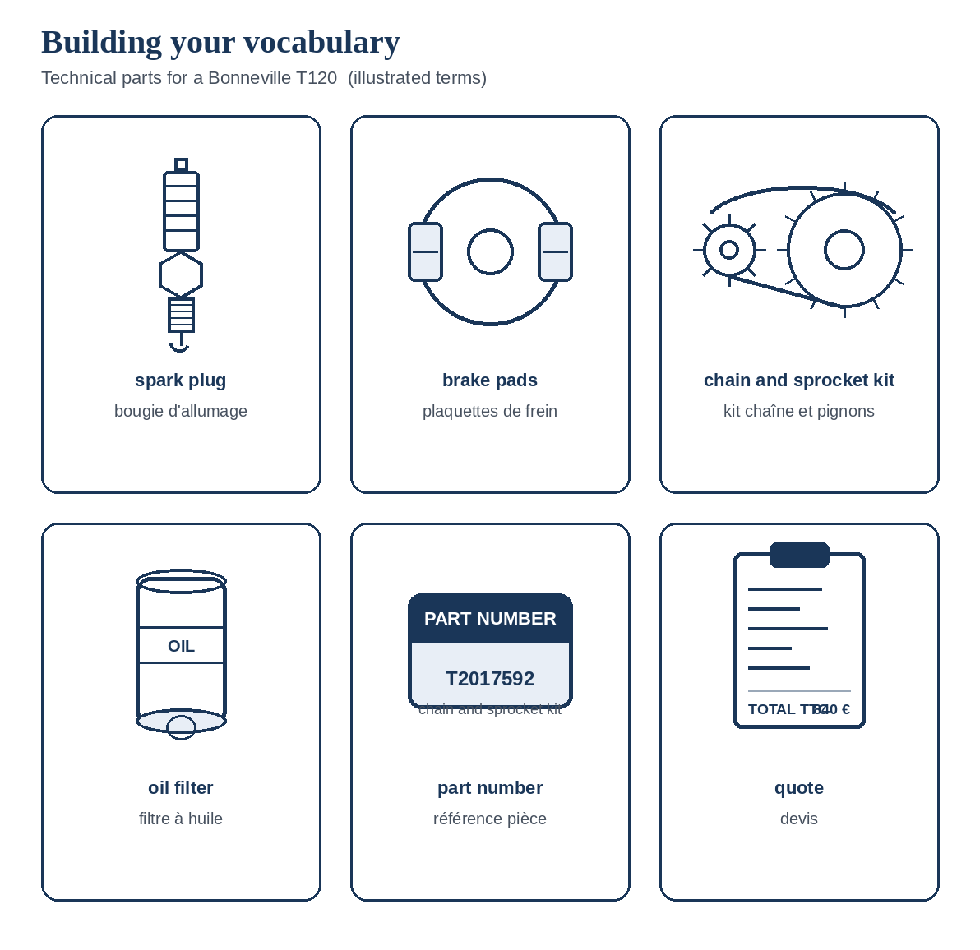
Building your vocabulary. Six notions clés, illustrées. Schéma original.
A. The illustrated list
English | French | Notes
a fault / a breakdown | une panne | Start from the fault, not from the part.
symptoms | des symptômes | What the customer feels or hears.
diagnosis | le diagnostic | What the workshop has checked.
a spark plug | une bougie d’allumage | A Bonneville T120 needs two.
an oil filter | un filtre à huile | Changed during the scheduled service.
brake pads | des plaquettes de frein | Two front calipers: two pad sets.
a chain and sprocket kit | un kit chaîne et pignons | Chain, front sprocket, rear sprocket.
a part number | une référence | Example: T2017592.
genuine parts | des pièces d’origine | Triumph parts, not a copy.
in stock / out of stock | en stock / en rupture | Ask before you promise a date.
a back order | une commande en attente | The part will arrive later.
lead time | le délai de livraison | How long before the part is sent.
availability | la disponibilité | Can we have it, and when?
a quote / an estimate | un devis | A provisional price, then a final one.
shipping / postage | le port, les frais d’envoi | From Hinckley to the dealership.
labour | la main-d’œuvre | Priced by the hour, excluding VAT.
VAT | la TVA | In this exercise, 20 % on labour.
unit price / quantity | le prix unitaire / la quantité | Always check the quantity.

B. Match and complete
Reliez chaque définition à un mot de la liste, puis complétez les phrases.
- The official Triumph number of a part: …
- The time you wait before the part is sent: …
- A price given to the customer before the work is finished: …
- The part is not in the warehouse yet, but it has been ordered: …
1. We need two ………………… for the front calipers.
2. Could you confirm the ………………… and the lead time, please?
3. The kit is not ………………… ; it is on ………………… .
4. The ………………… in pounds sterling is 236 pounds per kit.
C. Bristol cards
Chaque élève fabrique quatre cartes : spark plug, brake pads, chain and sprocket kit, lead time. Au recto, le mot anglais et un petit dessin. Au verso, le français, une phrase personnelle, et, pour les pièces, la quantité utile sur la T120.

4. Séance 3. The provisional budget
Objectif : établir un budget prévisionnel pour le devis, avant l’appel et le courriel. Les montants sont fictifs au sens pédagogique : ce sont des prix indicatifs, arrondis, relevés en novembre 2026.
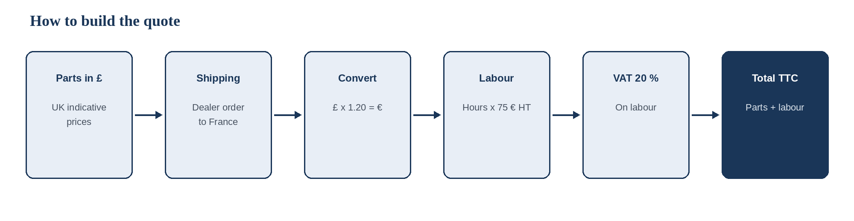
How to build the quote. Schéma original.
A. The parts and the quantities
Complétez d’abord le tableau des pièces. Les références ci-dessous sont des numéros du catalogue constructeur, relevés chez des revendeurs. Vérifiez la quantité : la T120 est un bicylindre (deux bougies) et elle a deux disques avant (deux jeux de plaquettes).
Part, in English | Part number | Qty | Unit price £ | Amount £
spark plug | T1290745 | …… | 16.20 | ……
oil filter | T1218001 | …… | 13.00 | ……
front brake pads, left | T2027535 | …… | 48.50 | ……
front brake pads, right | T2027545 | …… | 48.50 | ……
chain and sprocket kit | T2017592 | …… | 236.00 | ……
Total, parts |  |  |  | ……

B. Shipping, conversion, labour, VAT
Pour le premier devis, on prévoit 25 £ de port (première estimation, avant confirmation). On convertit le total en livres avec le taux 1 £ = 1,20 €. La main-d’œuvre est de 4 heures, à 75 € hors taxe de l’heure. La TVA à 20 % s’applique sur la main-d’œuvre.
Répartition indicative du temps : diagnostic et contrôles, 0,5 h ; bougies et filtre à huile, 0,5 h ; plaquettes avant, 1,0 h ; kit chaîne et pignons, 2,0 h.
Line | Calculation | Result
Total, parts, in £ | Add the five amounts. | …… £
Shipping (first estimate) | Given for this draft. | 25.00 £
Total to Triumph, in £ | Parts + shipping. | …… £
Converted into euros | Total in £ × 1.20 | …… €
Labour, excluding VAT | 4 hours × 75 € | …… € HT
VAT 20 % on labour | Labour HT × 0.20 | …… €
Labour, including VAT | Labour HT + VAT | …… € TTC
Provisional quote, TTC | Parts in € + labour TTC | …… €

Remember
This is a provisional quote, for the customer, before Triumph confirms the shipping cost and the lead time. You will adjust it after the email and the call.
Do not announce a final amount alone to the customer: in the workshop, Julien and Sarah validate the quote.

5. Séance 4. A professional email
Objectif : écrire un courriel clair au service pièces, puis comprendre la réponse pour ajuster le devis.
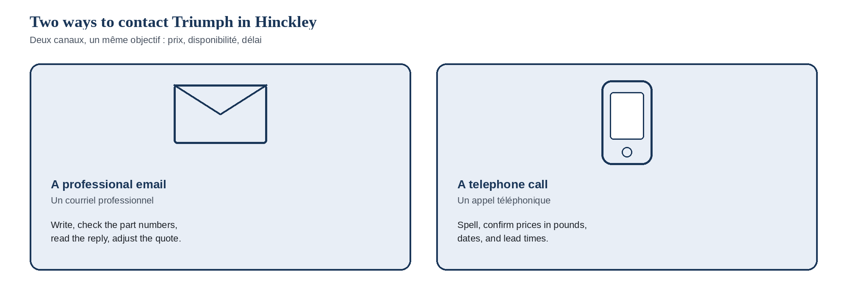
Two ways to contact Triumph in Hinckley. Schéma original.
Interlocuteurs fictifs, pour l’exercice seulement
Expéditeur : Lucas Martin, apprentice technician, Les Ateliers du Lauragais, Saint-Orens-de-Gameville, France. Email : atelier@ateliers-du-lauragais.example
Destinataire : Emma Whittaker, Parts Advisor, Triumph Motorcycles, Hinckley, Leicestershire. Email : parts.training@hinckley.example
Téléphone (fictif) : +44 1455 012345. Ces adresses et ce numéro n’existent pas. On n’écrit pas à un service réel pour cet exercice.
Sujet du courriel : Parts enquiry, Bonneville T120, Les Ateliers du Lauragais
Date de la situation : Tuesday 14 October 2026.

A. A model email
Lisez ce modèle. Soulignez les formules que vous pourrez réemployer, et les renseignements précis (références, quantités, question posée).
Model
Dear Ms Whittaker,
I am writing from Les Ateliers du Lauragais, a Triumph dealership in Saint-Orens-de-Gameville, near Toulouse, in France. I am an apprentice technician. My tutor, Julien Morel, has asked me to contact you.
We are servicing a Bonneville T120 for a customer. We need to order the following genuine parts:
- two spark plugs, part number T1290745 ;
- one oil filter, part number T1218001 ;
- one set of front brake pads, left, part number T2027535 ;
- one set of front brake pads, right, part number T2027545 ;
- one chain and sprocket kit, part number T2017592.
Could you please confirm the unit price in pounds sterling, the availability, and the lead time for each item? We also need to know the shipping cost to France, for a dealer order.
Our customer is waiting for a quote, so we would be grateful for a reply at your earliest convenience.
Yours sincerely,
Lucas Martin
Apprentice technician
Les Ateliers du Lauragais

B. Useful phrases
- I am writing from… / I am an apprentice technician.
- We need to order the following genuine parts for a Bonneville T120.
- Could you please confirm the unit price, the availability and the lead time?
- What is the shipping cost to France, for a dealer order?
- Our customer is waiting for a quote.
- I look forward to hearing from you. / Yours sincerely,
On évite « Hi », « thanks a lot », ou un message sans référence. On n’écrit pas « I want the parts now » : on reste poli, précis et court.
C. Complete this email
Complétez les blancs. Vous pouvez vous aider du modèle, sans le recopier mot pour mot.
Your email
Dear …………………,
I am writing from …………………, in France. I am an ………………… technician. We are servicing a ………………… for a customer.
We need to order these ………………… parts:
…………………
Could you please confirm the ………………… in pounds sterling, the …………………, and the …………………? We also need the ………………… cost to France.
Our customer is waiting for a ………………… .
………………… sincerely,
Lucas Martin

D. Read the reply
Lisez la réponse fictive ci-dessous. Répondez ensuite aux questions, en anglais, en phrases courtes.
Reply from Hinckley (fictional)
Dear Lucas,
Thank you for your enquiry of 14 October. I am happy to confirm the following, in pounds sterling, including UK VAT:
T1290745 spark plug : £16.20 each, two in stock, ready to dispatch tomorrow.
T1218001 oil filter : £13.00, in stock, ready to dispatch tomorrow.
T2027535 and T2027545 front brake pad sets : £48.50 each, both in stock, ready to dispatch tomorrow.
T2017592 chain and sprocket kit : £236.00. This item is currently on back order. The lead time is five working days.
For a dealer order to France, shipping is £15.00 (not the £25.00 sometimes shown on a first estimate).
Please confirm if you would like us to place the order. I am also available by telephone if you need to check any of these figures.
Kind regards,
Emma Whittaker
Parts Advisor, Triumph Motorcycles, Hinckley

- Which parts are in stock, and which part is on back order?
- What is the lead time for the chain and sprocket kit?
- How much is shipping, in pounds? Is it cheaper or more expensive than the first estimate?
- What must you change on the provisional quote?
Prix de nouveau : ce sont des montants indicatifs, relevés en novembre 2026, puis arrondis, pour l’exercice.

6. Séance 5. A call to Hinckley
Objectif : confirmer par téléphone les prix, la disponibilité et les délais, en épelant les références et en reformulant.
A. Model dialogue
Lisez le dialogue à deux voix, puis reprenez-le en changeant seulement un chiffre ou une référence, pour vérifier que l’écoute reste précise.
Model call (fictional)
Emma: Good morning, Triumph parts department, Emma Whittaker speaking. How can I help you?
Lucas: Good morning, this is Lucas Martin calling from Les Ateliers du Lauragais, in France. Could I check an order with you, please? I sent an email this morning about a Bonneville T120.
Emma: Of course. Could you give me the part numbers?
Lucas: Yes. The chain and sprocket kit is T2017592. That’s T as in Triumph, two, zero, one, seven, five, nine, two.
Emma: Thank you. That kit is 236 pounds. It is on back order. The lead time is five working days.
Lucas: Sorry, could you say the lead time again, more slowly, please?
Emma: Five working days. The other parts are in stock. We can dispatch them tomorrow. Shipping to France, for a dealer order, is 15 pounds.
Lucas: So, if I understand correctly, the kit is 236 pounds, on back order for five working days, and shipping is 15 pounds, not 25. Is that right?
Emma: That’s right.
Lucas: Thank you for your help. We will confirm the order by email.
Emma: You are welcome. Goodbye.
Lucas: Goodbye.

B. Useful phrases
You need to… | You can say…
open the call | Good morning, this is … calling from …, in France.
ask for the right person | Could I speak to the parts department, please?
spell a part number | That’s T as in Triumph, two, zero, one…
check a price | How much is it in pounds, please?
check stock | Is it in stock, or is it on back order?
check time | What is the lead time, please?
ask for help | Could you say that again, more slowly, please?
reformulate | So, if I understand correctly, … Is that right?
close the call | Thank you for your help. We will confirm by email.

C. Numbers, prices and dates
Entraînez-vous à dire à voix haute : £16.20 (sixteen pounds twenty) ; £48.50 (forty-eight pounds fifty) ; £236 (two hundred and thirty-six pounds) ; £15 (fifteen pounds) ; 14 October 2026 (the fourteenth of October, twenty twenty-six) ; five working days ; tomorrow.
D. Role play
Par deux. L’élève A est Lucas, à Saint-Orens-de-Gameville. L’élève B est Emma, à Hinckley. Interdiction de lire le modèle pendant le jeu : on peut seulement s’appuyer sur la fiche des formules et sur le tableau des pièces. À la fin, Lucas reformule le prix du kit, le délai et le port. On inverse ensuite les rôles.
Fiche complémentaire
Pour varier le registre avant le jeu de rôle, une fiche complémentaire, Sounding natural at the workshop, propose d’autres formulations : en classe, entre collègues à l’atelier, puis avec le client ou le service pièces, à Hinckley. Elle se télécharge sur la page de la séquence, en PDF, Word et LibreOffice.

7. Séance 6. Final task
Objectif : commander les pièces (courriel et appel simulé), ajuster le devis, puis réinvestir cet échange dans le volet Lettres, c’est-à-dire dans le compte rendu de PFMP ou dans l’oral.
The professional task, in English
Vous êtes Lucas Martin, en PFMP aux Ateliers du Lauragais. Julien Morel vous confie la suite de l’intervention sur la Bonneville T120 de M. Alain Costa.
- Rédigez le courriel complet au service pièces, avec les références et les quantités exactes, et les questions sur le prix, la disponibilité, le délai et le port.
- Jouez l’appel avec un camarade ou avec l’enseignant, en épelant au moins une référence, en faisant répéter un chiffre, et en reformulant le délai et le port.
- Ajustez le devis prévisionnel : remplacez les 25 £ de port par le montant confirmé, puis recalculez le total en livres, la conversion en euros, et le total TTC (pièces converties + main-d’œuvre TTC). Le temps de main-d’œuvre ne change pas.
- Indiquez, en une ou deux phrases en anglais, ce que vous pouvez désormais dire au client sur la date, sans annoncer seul un montant définitif.
The transversal task, with Lettres
Réinvestir l’échange dans le compte rendu ou dans l’oral
Ce volet se fait en lien avec la séquence Lettres Rendre compte d’une PFMP. Vous choisissez l’un des deux supports, ou les deux si l’emploi du temps le permet.
À l’écrit. Dans le compte rendu de PFMP, ajoutez un court passage (une dizaine de lignes) qui raconte l’échange avec Hinckley : pourquoi vous avez écrit et téléphoné en anglais, quels renseignements vous avez obtenus, et comment cela a modifié le devis. On écrit ce passage en français, comme le reste du compte rendu, en restant précis et sans recopier le courriel entier.
À l’oral. Dans la prise de parole sur la PFMP, réservez environ une minute à cet échange. Vous pouvez le dire en français, comme le reste de l’oral de Lettres, ou en proposer une version courte en anglais si la séance d’anglais accueille cette restitution.
Dans les deux cas, distinguez bien les symptômes rapportés par le client, le diagnostic de l’atelier, et les informations venant du service pièces. Vous n’annoncez pas seul un diagnostic ou un montant au client.

Checklist before you hand in the work
- The fault is described: symptoms, diagnosis, cause.
- The part numbers and quantities are correct.
- The quote has been adjusted after the reply (shipping, lead time, total).
- The email is polite, complete, and easy to read.
- During the call, you spelled, checked, and reformulated.
- The exchange with Triumph appears in the PFMP report or in the oral.
8. Grille d’évaluation
Grille pédagogique, sur 20, pour la tâche finale. On peut l’utiliser en évaluation, ou comme outil d’autoévaluation. Elle ne se substitue à aucune grille nationale d’examen.
Critère | Sur | Très bien | Satisfaisant | Fragile
Diagnostic en anglais : symptômes, constat, cause, clairement distingués. | 3
Pièces : noms, références, quantités exactes pour la T120. | 3
Budget : calcul juste, conversion, port ajusté, total TTC, montants présentés comme indicatifs. | 4
Courriel professionnel : formules, clarté, questions utiles. | 3
Appel : épellation, prix en livres, délai, reformulation, politesse. | 4
Réinvestissement Lettres : l’échange avec Triumph est intégré au compte rendu ou à l’oral, avec justesse. | 3
Total | 20

Commentaire de l’enseignant : ………………………………………………………………
…………………………………………………………………………………………………………

9. Corrigés
Ces corrigés sont destinés à l’enseignant, ou à un travail de mise en commun. Les formulations anglaises proposées ne sont pas les seules possibles, dès lors qu’elles restent justes et claires. Les montants sont des prix indicatifs, arrondis, relevés en novembre 2026.
Séance 1. The fault
Motorcycle: Triumph Bonneville T120. Dealership: Les Ateliers du Lauragais, Saint-Orens-de-Gameville. Apprentice: Lucas Martin. Tutor: Julien Morel. Customer: Mr Alain Costa (fictional).
Symptoms: 1. The engine jerks at low speed and hesitates when the customer accelerates. 2. There is a metallic noise from the rear. 3. The front brake feels less sharp, and the lever comes closer to the handlebar.
Diagnosis: 1. The two spark plugs are worn and slightly fouled. 2. The drive chain has reached the wear limit, and the sprocket teeth are hooked. 3. The front brake pads, on both calipers, are at the minimum thickness. 4. The oil filter must also be replaced, as part of the scheduled service.
Cause, in simple words: the service parts are worn. This can explain the hesitation, the noise, and the longer brake lever travel.
Why contact Triumph? The chain and sprocket kit is not in stock at the dealership. The workshop needs to check prices, availability and lead times before it can adjust the quote.
Séance 2. Building your vocabulary
Match: part number ; lead time ; a quote (or an estimate) ; a back order.
1. brake pad sets (or sets of brake pads). 2. unit price (or prices). 3. in stock ; back order. 4. unit price.
Séance 3. The provisional budget
Part | Part number | Qty | Unit £ | Amount £
spark plug | T1290745 | 2 | 16.20 | 32.40
oil filter | T1218001 | 1 | 13.00 | 13.00
front brake pads, left | T2027535 | 1 | 48.50 | 48.50
front brake pads, right | T2027545 | 1 | 48.50 | 48.50
chain and sprocket kit | T2017592 | 1 | 236.00 | 236.00
Total, parts |  |  |  | 378.40

Line | Calculation | Result
Total, parts, in £ | 32.40 + 13.00 + 48.50 + 48.50 + 236.00 | 378.40 £
Shipping (first estimate) | Given for this draft. | 25.00 £
Total to Triumph, in £ | 378.40 + 25.00 | 403.40 £
Converted into euros | 403.40 × 1.20 | 484.08 €
Labour, excluding VAT | 4 × 75 | 300.00 € HT
VAT 20 % on labour | 300.00 × 0.20 | 60.00 €
Labour, including VAT | 300.00 + 60.00 | 360.00 € TTC
Provisional quote, TTC | 484.08 + 360.00 | 844.08 €

Séance 4. The email and the reply
Complétion attendue : Dear Ms Whittaker (or Dear Sir or Madam) ; Les Ateliers du Lauragais ; apprentice ; Bonneville T120 ; genuine ; the list of five parts with quantities and part numbers ; unit price ; availability ; lead time ; shipping ; quote ; Yours.
Reply. In stock, ready to dispatch tomorrow: the two spark plugs, the oil filter, and both pad sets. On back order: the chain and sprocket kit, with a lead time of five working days. Shipping is £15, which is cheaper than the first estimate of £25. On the quote, you must change the shipping line and recalculate the totals. You must also tell the customer that the kit will take five working days.
Séance 5. The call
On valorise une ouverture et une clôture polies, une épellation claire, une demande de répétition, et une reformulation juste : the kit is 236 pounds, on back order for five working days, and shipping is 15 pounds, not 25.
Séance 6. The adjusted quote
Line | Calculation | Result
Total, parts, in £ | Unchanged. | 378.40 £
Shipping (confirmed) | Dealer order to France. | 15.00 £
Total to Triumph, in £ | 378.40 + 15.00 | 393.40 £
Converted into euros | 393.40 × 1.20 | 472.08 €
Labour, including VAT | Unchanged. | 360.00 € TTC
Final quote, TTC | 472.08 + 360.00 | 832.08 €

What you can tell the customer, in English, without announcing a final amount alone: « The pads, the spark plugs and the oil filter can be dispatched tomorrow. The chain and sprocket kit is on back order, with a lead time of five working days. My tutor will confirm the final quote. »
Pour le passage en français dans le compte rendu, on attend un récit précis et sobre : l’élève explique qu’il a écrit et téléphoné en anglais au service pièces, à Hinckley ; qu’il a obtenu la confirmation des prix et un port de 15 £ ; que le kit chaîne n’était pas tout de suite disponible ; et que cela lui a permis d’ajuster le devis, sous le contrôle du tuteur.
© 2026 Madame Carole Paoli Pompougnac · CC BY-NC-SA 4.0
Couverture : Fernand Léger, Le Mécanicien, 1920, National Gallery of Canada, Ottawa. Domaine public. Image via Wikimedia Commons. Schémas originaux. Les prix sont des exemples pédagogiques, indicatifs, relevés en novembre 2026, puis arrondis.

